Федеральное государственное автономное образовательное учреждение высшего образования
«ОМСКИЙ ГОСУДАРСТВЕННЫЙ
ТЕХНИЧЕСКИЙ УНИВЕРСИТЕТ»
Кафедра Автоматизированные системы обработки информации и управления.

Лабораторная работа №4
по дисциплине «Основы профессиональной деятельности» на тему:
«Тестирование web-приложения.»

Выполнил: студент группы ИВТ-244 Шмидт Антон Владиславович
Проверил: ассистент М.А. Семибратов

Омск 2025
Введение
Тестирование веб-приложения — это процесс проверки его работы на корректность, стабильность и безопасность. Оно помогает убедиться, что все функции работают как задумано, интерфейс отображается правильно на разных устройствах и в браузерах, приложение выдерживает нагрузку и не содержит уязвимостей. Цель тестирования — найти и исправить ошибки до того, как пользователи столкнутся с ними.

Задача
Написать unit тест для своего варианта из лабораторной работы №3.

Ход работы
- Создаём новый проект в PyCharm, инициализируем в нём Git и привязываем новый GitHub репозиторий.
- В проект из лабораторной работы №3 добавляем файл test_app.py.
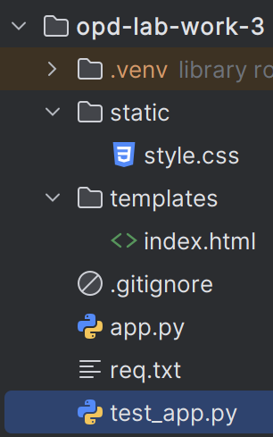
Рисунок 1. Структура проекта.
- В коде прописываем инициализацию тест клиента и подменяем функцию получения курсов валют, чтобы проверить правильность подсчёта.
- Прописываем функции тестов для различных данных в запросе или их отсутствия.
- Запускаем тесты, не видим ошибок – значит веб-приложение работает исправно.
- Загружаем на GitHub.

Код
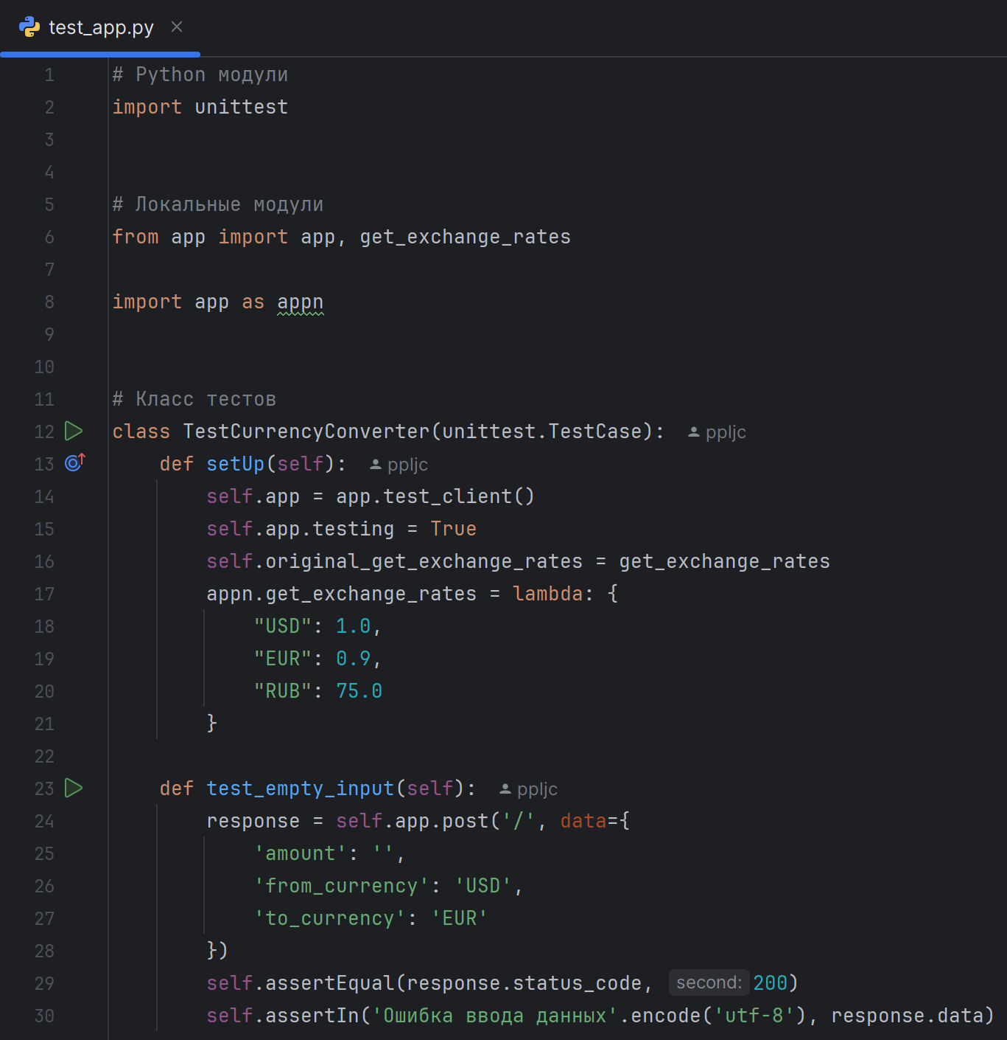
Рисунок 2. Код test_app.py 1
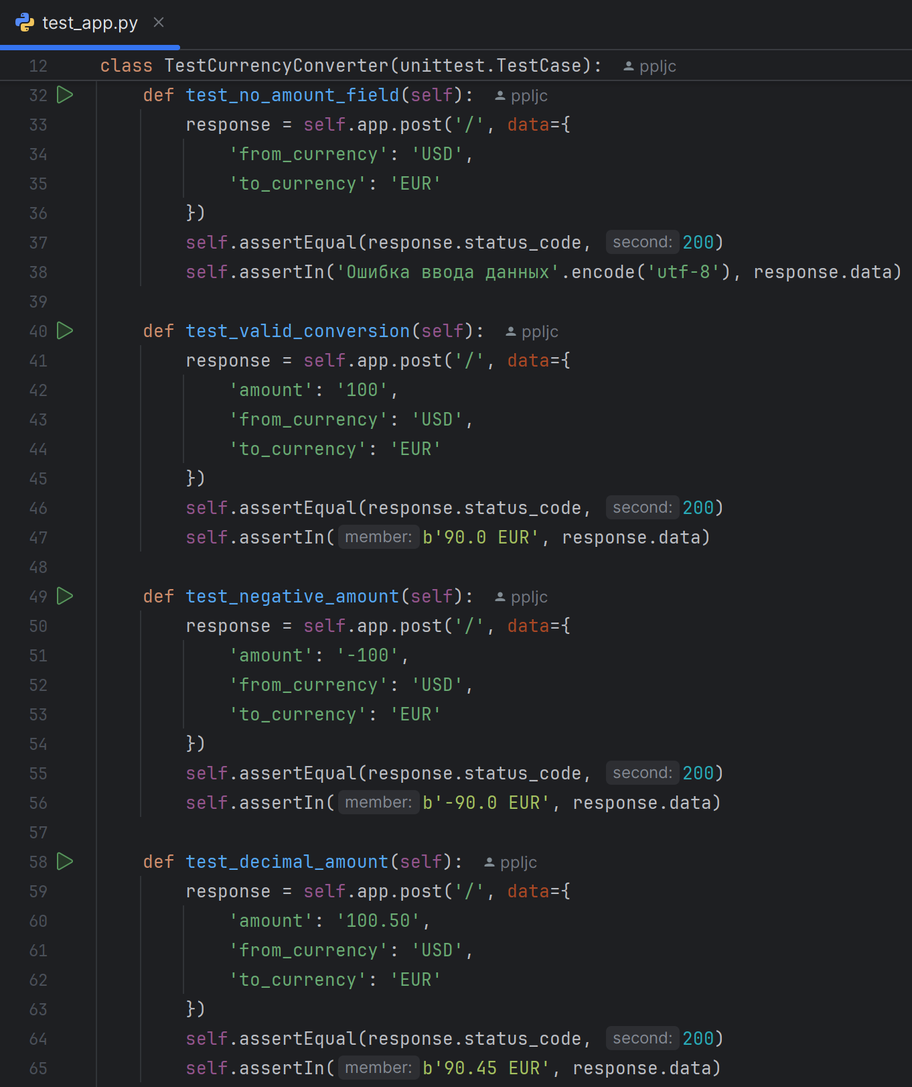
Рисунок 3. Код test_app.py 2
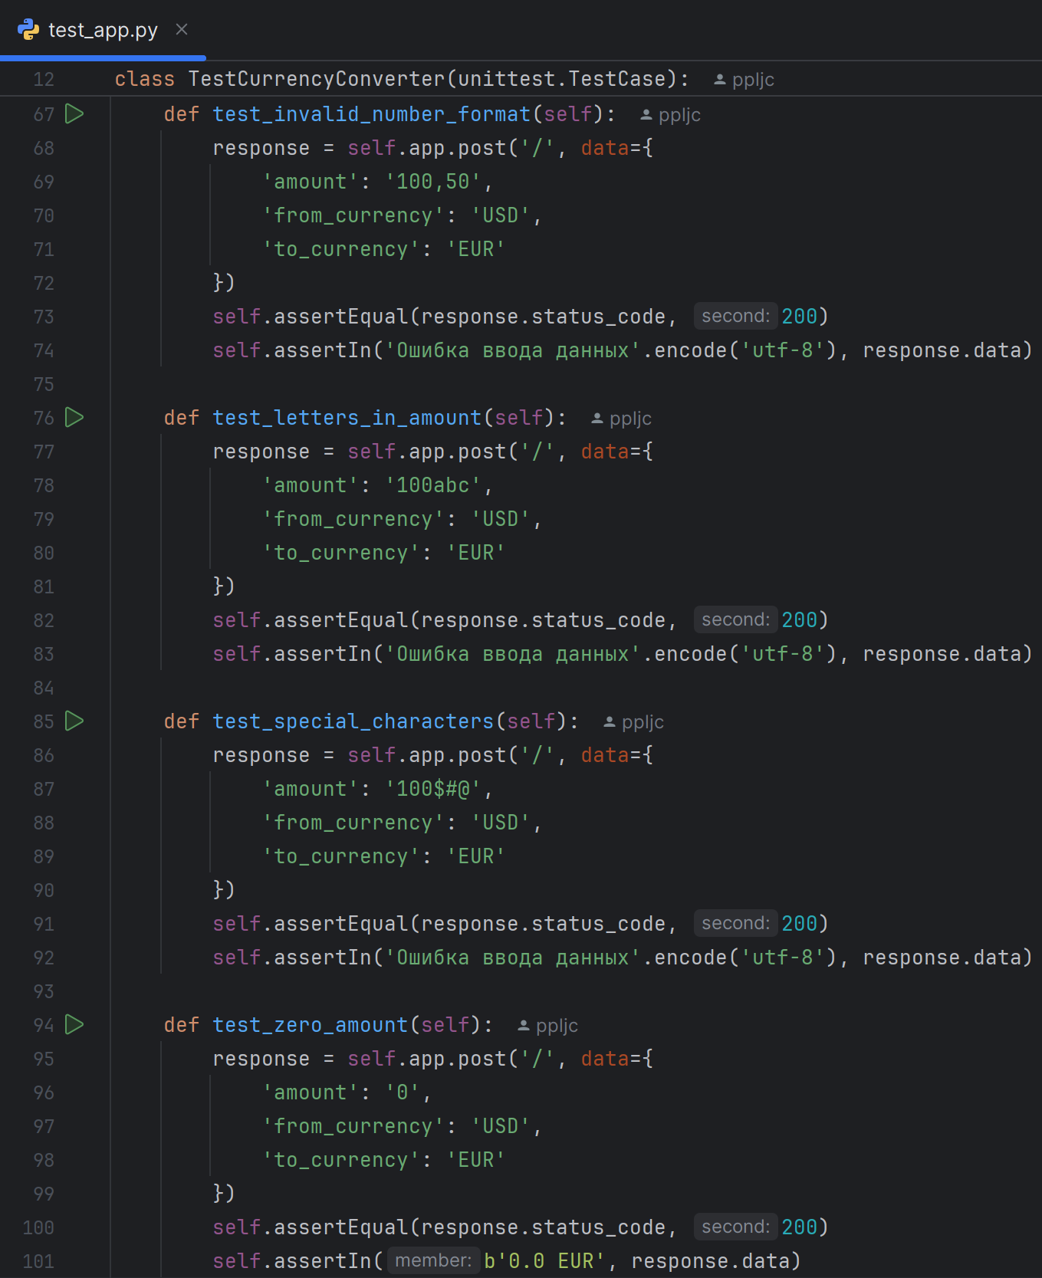
Рисунок 4. Код test_app.py 3
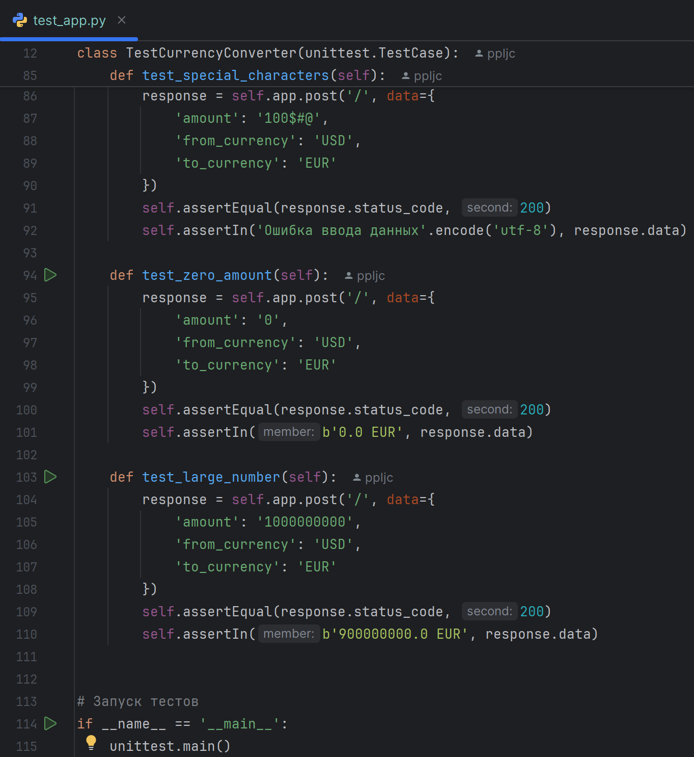
Рисунок 5. Код test_app.py 4

Нотация к коду
В коде подменяется функция получения курсов валют на простой словарь с фиксированными значениями.
Каждая функция, начинающаяся на test_ определяется unittest, как тест.
Проверка на правильность значения или ожидаемый ответ производится поиском данных в коде html страницы.

Результат работы
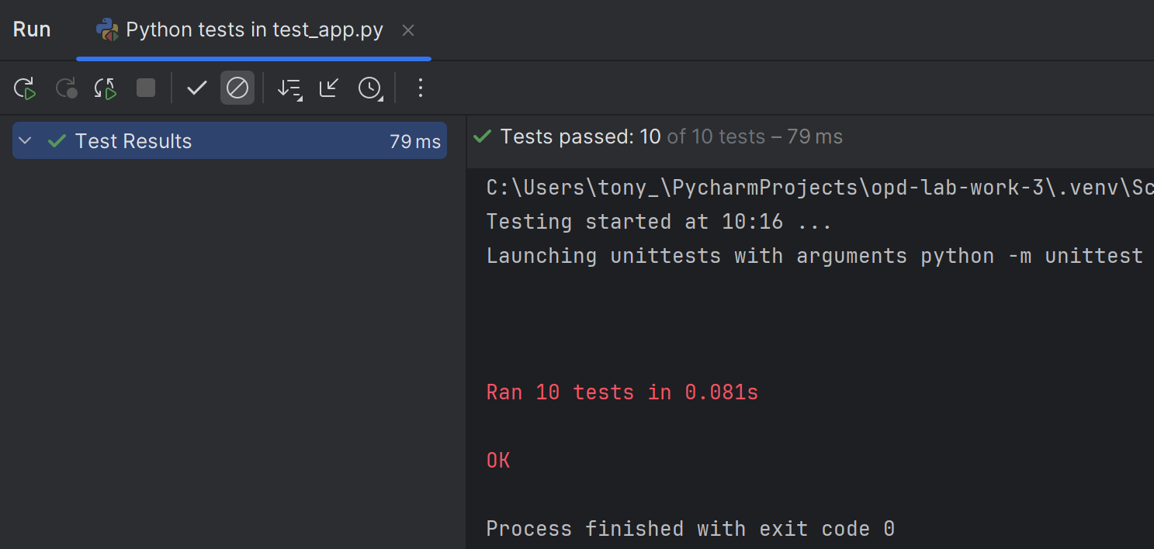
Рисунок 6. Результат работы
Заключение
В результате проделанной работы были написаны тесты для web приложения, позволяющие проверить правильность работы.
Ссылка на репозиторий: ppljc/opd-lab-work-3.

